РОССИЙСКИЙ УНИВЕРСИТЕТ ДРУЖБЫ НАРОДОВ

Габриэль Тьерри

МОСКВА 2023 г.

Содержание

# Цель работы

Изучить и отработать навыки работы с языками программирования Julia и Openmodelica. Освоить основные библиотеки данных языков для решения дифференциальных уравнений и построения графиков. Закрепить на практике полученные знания. Решить математическую задачу моделирования боевых действий.

# Задание

Между страной $X$ и страной $Y$ идет война. Численность состава войск исчисляется от начала войны, и являются временными функциями $x\left(t\right)$ и $y\left(t\right)$. В начальный момент времени страна $X$ имеет армию ***80000***, а в распоряжении страны $Y$ армия численностью ***60000*** человек. Для упрощения модели считаем, что коэффициенты $a,b,c,h$ постоянны. Также считаем $P\left(t\right)$ и $Q\left(t\right)$ непрерывные функции.

Постройте графики изменения численности войск армии $X$ и армии $Y$ для следующих случаев:

1. Модель боевых действий между регулярными войсками.
$$\frac{dx}{dt}=−0.21x\left(t\right)−0.855y\left(t\right)+sin\left(t\right)+2$$

$$\frac{dy}{dt}=−0.455x\left(t\right)−0.32y\left(t\right)+cos\left(t\right)+2$$

2. Модель ведения боевых действий с участием регулярных войск и партизанских отрядов.

$$\frac{dx}{dt}=−0.267x\left(t\right)−0.687y\left(t\right)+abs\left(sin\left(2t\right)\right)$$

$$\frac{dy}{dt}=−0.349x\left(t\right)y\left(t\right)−0.49y\left(t\right)+2abs(cos\left(t\right)$$

# Теоретическое введение

**Julia** — высокоуровневый высокопроизводительный свободный язык про- граммирования с динамической типизацией, созданный для математических вычислений. Эффективен также и для написания программ общего назначения. Синтаксис языка схож с синтаксисом других математических языков (например, MATLAB и Octave), однако имеет некоторые существенные отличия. Julia написан на Си, C++ и Scheme. Имеет встроенную поддержку многопоточности и распределённых вычислений, реализованные в том числе в стандартных конструкциях.[1]

**Законы Ланчестера (законы Осипова — Ланчестера)** — математическая формула для расчета относительных сил пары сражающихся сторон — подразделений вооруженных сил. В статье «Влияние численности сражающихся сторон на их потери», опубликованной журналом «Военный сборник» в 1915 году, генерал-майор Корпуса военных топографов М. П. Осипов описал математическую модель глобального вооружённого противостояния, практически применяемую в военном деле при описании убыли сражающихся сторон с течением времени и, входящую в математическую теорию исследования операций, на год опередив английского математика Ф. У. Ланчестера. Мировая война, две революции в России не позволили новой власти заявить в установленном в научной среде порядке об открытии царского офицера.

# Выполнение лабораторной работы

Для моделирования данной задачи используем языки Julia и пакеты DifferentialEquations, Plots.

## Реализация на Julia

begin  
 import Pkg  
 Pkg.add("LaTeXStrings")  
 Pkg.activate()  
 using DifferentialEquations  
 using LaTeXStrings  
 import Plots  
end  
  
begin  
 X0 = 80000.0  
 Y0 = 60000.0  
 a = 0.21  
 b = 0.855  
 c = 0.455  
 h = 0.32  
end  
  
  
function F!(du, u, p, t)  
 du[1] = -a*u[1]-b*u[2]+sin(t)+2  
 du[2] = -c*u[1]-h*u[2]+cos(t)+2  
end  
  
begin  
 U0 = [X0, Y0]  
 T = [0.0, 2.0]  
 prob = ODEProblem(F!, U0, T)  
end  
  
sol = solve(prob, saveat = 0.05)  
  
begin  
 Time = sol.t  
 const X = Float64[]  
 const Y = Float64[]  
 for u in sol.u  
 x, y = u  
 push!(X, x)  
 push!(Y, y)  
 end  
 X,Y  
end  
  
begin  
 #проста заготовка для будущих графикоф  
 fig = Plots.plot(  
 layout = (1, 1),  
 dpi = 150,  
 grid =:xy,  
 gridcolor =:black,  
 gridwidth = 1,  
 background_color=:antiquewhite,  
 # aspect_ratio=: equal,  
 size = (800, 400),  
 plot_title="графиk",  
 )  
 Plots.plot!(  
 fig[1],  
 Time,  
 [X Y],  
 xlabel = L"$t$",  
 ylabel = L"$x(t)$, $y(t)$",  
 color =[ :red :blue ],  
 label = [L"$x(t)$" L"$y(t)$"]  
 )  
end

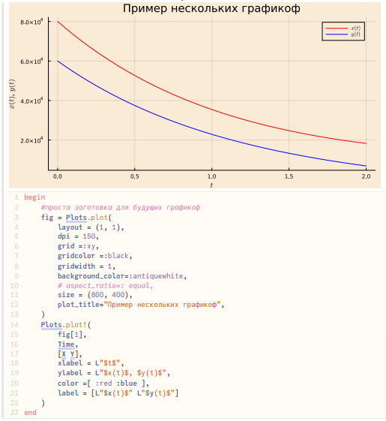

Модель боевых действий #1(Julia)

begin  
 import Pkg  
 Pkg.add("LaTeXStrings")  
 Pkg.activate()  
 using DifferentialEquations  
 using LaTeXStrings  
 import Plots  
end  
  
begin  
 X0 = 80000.0  
 Y0 = 60000.0  
 a = 0.267  
 b = 0.687  
 c = 0.349  
 h = 0.491  
end  
  
  
function F!(du, u, p, t)  
 du[1] = -a*u[1]-b*u[2]+abs(sin(2*t))  
 du[2] = -c*u[1]*u[2]-h*u[2]+2*abs(cos(t))  
end  
  
begin  
 U0 = [X0, Y0]  
 T = [0.0, 2.0]  
 prob = ODEProblem(F!, U0, T)  
end  
  
sol = solve(prob, saveat = 0.05)  
  
begin  
 Time = sol.t  
 const X = Float64[]  
 const Y = Float64[]  
 for u in sol.u  
 x, y = u  
 push!(X, x)  
 push!(Y, y)  
 end  
 X,Y  
end  
  
begin  
 #проста заготовка для будущих графикоф  
 fig = Plots.plot(  
 layout = (1, 1),  
 dpi = 150,  
 grid =:xy,  
 gridcolor =:black,  
 gridwidth = 1,  
 background_color=:antiquewhite,  
 # aspect_ratio=: equal,  
 size = (800, 400),  
 plot_title="график",  
 )  
 Plots.plot!(  
 fig[1],  
 Time,  
 [X Y],  
 xlabel = L"$t$",  
 ylabel = L"$x(t)$, $y(t)$",  
 color =[ :red :blue ],  
 label = [L"$x(t)$" L"$y(t)$"]  
 )  
end

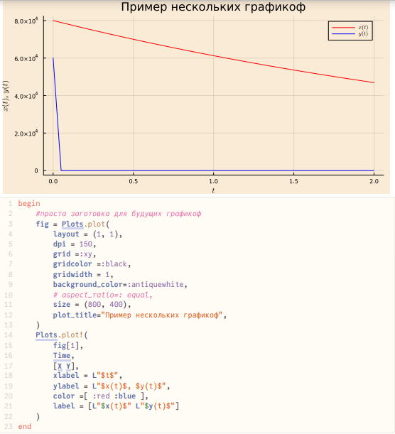

Модель боевых действий #2(Julia)

# Выводы

Произведено численное моделирование модели боевых действий для двух случаев: без партизан и с партизанским движением. Для этого были применены языки программирования Julia и пакеты DifferentialEquations, Plots. Отработали навыки работы с вышеназванными языками программирования.